TISKOVÁ ZPRÁVA
D-Link ohlašuje nejnovější řadu výkonných, cenově efektivních a flexibilních L3 řízených přepínačů
Série DGS-3130 Gigabit Layer 3 stohovatelných řízených přepínačů kombinuje širokou škálu sofistikovaných funkcí s šesti vestavěnými 10G porty pro zlepšení podnikových sítí.
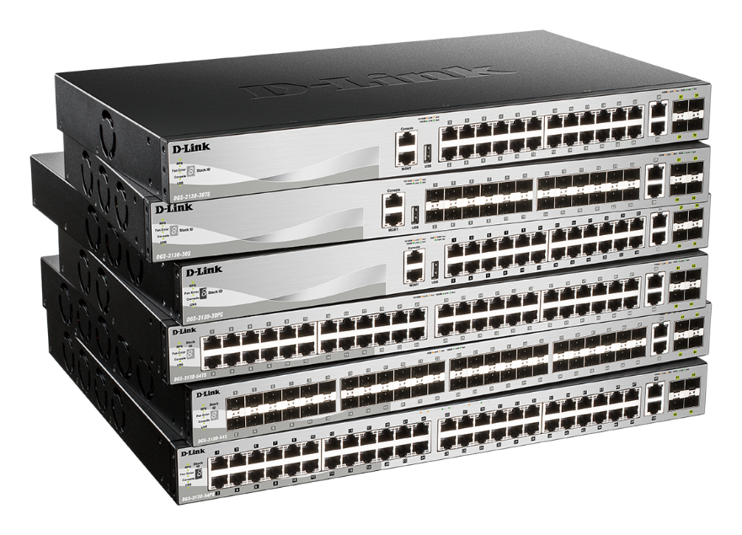
Praha, 16. ledna 2019 - D-Link, přední světový výrobce síťových zařízení, oznámil dostupnost nejnovější řady robustních, vysoce spolehlivých Gigabit L3 stohovatelných řízených přepínačů, řady DGS-3130. Jedná se o první řadu na trhu s šesti vestavěnými 10G porty pro stohování nebo up-link. Poskytuje vysokou propustnost fyzického stohování (až 9 přepínačů s šířkou pásma 80Gb/s).
Tyto přepínače byly navrženy tak, aby poskytovaly maximální provozní dobu bez výpadků jak pro Enterprise podnikové sítě, tak i v Metro Ethernet sítích poskytovatelů internetu. Nabízejí vysokou bezpečnost, různé možnosti správy a flexibilní konfigurace stohování, které poskytují spolehlivou a odolnou síť.
Přepínače řady DGS-3130 poskytují různé konfigurace Gigabit portů (24 nebo 48, SFP nebo RJ-45, bez nebo s PoE), kdy každý model je vybaven šesti vestavěnými 10G up-link / stacking porty, a to dvěma porty 10GBASE-T RJ-45 a čtyřmi 10G SFP+ porty umožňující pohodlné stohování. Metalické Gigabit porty všech modelů v sérii jsou osazené také 6kV přepěťovými ochranami, které chrání přepínače proti poškození elektrickými rázy a výboji z blesku.
Série D-Link DGS-3130 přichází s rozsáhlými funkcemi L2 a L3 a funkcemi kvality služeb (QoS) umožňujícími efektivní řízení provozu. Například díky podpoře multicastového přenosu pomocí IGMP / MLD Snooping a Multicast VLAN (ISM) je zařízení ideální pro aplikace IPTV. Série DGS-3130 podporuje několik mechanizmů autentizace pro dosažení vysoké bezpečnosti sítě a řízení přístupu do sítě, např. ACL (Access Control Lists) nebo 802.1x ověřování přes Radius. Funkce IP-MAC-Port Binding (IMPB) umožňuje IT manažerům a správcům svázat zdrojovou IP adresu s příslušnou MAC adresou a definovat číslo portu, na němž má daný uživatel povolený přístup a zároveň tak lze zamezit podvržení IP adresy či duplicitě IP adres v sítí.

Klíčové vlastnosti D-Link DGS-3130 série Gigabit Layer 3 stohovatelných řízených přepínačů:

- Komplexní možnosti správy přes intuitivní webové rozhraní, pomocí standardizovaných CLI příkazů přes konzoli nebo Telnet, pomocí SNMP příkazů nebo centrálně z grafického rozhraní NMP platformy D-Link D-View7
- Podpora L3 směrovacího protokolu RIP na IPv4 i IPv6 zvyšuje efektivitu, škálovatelnost a využití maximální šířky pásma v rozsáhlých podnikových sítích.
- Bezpečnostní funkce jako je řízení přístupu do sítě (ACL, 802.1X, IP-MAC-Port Binding) či chrana před útoky (Storm Control, ARP Spoofing, DoS Attack Prevention) zajišťují vysokou bezpečnost sítě
- Pokročilá L3 funkce IGMP Filtering poskytuje schoponost filtrovat neoprávněné požadavky v rámci IGMP Snooping a tím řídí multicast provoz.
- Kompatibilita s OAM standardy pro Carrier Ethernet zajišťuje nejvyšší úroveň služeb.
- Funkce ERPS (Ethernet Ring Protection Switching) poskytuje vyšší spolehlivost tím, že umožňuje poskytovatelům služeb vytvářet škálovatelné kruhové topologie s rychlým obnovením do 50ms

Pro více informací o D-Link a sérii DGS-3130, navštivte prosím webové stránky https://eu.dlink.com nebo http://bit.ly/DGS-3130

Dostupnost a cena
Přepínače D-Link řady DGS-3130 jsou dostupné v ČR/SR prostřednictvím sítě autorizovaných D-Link prodejců a systémových integrátorů. Koncové ceny jednotlivých modelů jsou od 658 EUR do 1612 EUR.

O společnosti D-Link
D-Link již přes 31 let navrhuje, vyvíjí a vyrábí oceňovaná řešení pro kabelové i bezdrátové počítačové sítě, kamerový dohled, ukládání dat a automatizaci domácnosti. Jako globální lídr v oblasti konektivity rozvíjí technologie firemních sítí a dodává firmám vybavení pro zefektivnění práce. Je také důležitým průkopníkem na trhu pro automatizaci domácností. Umožňuje lidem na celém světě snadno a za dostupnou cenu monitorovat, automatizovat a ovládat jejich dům kdykoli a kdekoli přes smartphone nebo tablet.
Rozsáhlá řada inovativních, výkonných a intuitivně použitelných technologií D-Link je dostupná firmám i běžným spotřebitelům prostřednictvím globální sítě obchodních kanálů, prodejců a poskytovatelů služeb.
Sledujte nás na sociálních sítích: Facebook, Twitter a LinkedIn.

Tiskové kontakty:
Taktiq Communication s.r.o.
Leona Daňková
Tel.: +420 605 228 810
E-mail: leona.dankova@taktiq.com

D-Link s.r.o.
Na Strži 1702/65
140 62 Praha 4
Tel.: +420 224 247 500
E-mail: info@dlink.cz
http://www.dlink.cz/

D-Link a loga D-Link jsou ochranné známky nebo registrované ochranné známky společnosti D-Link Corporation nebo jejích poboček. Všechny ostatní zde zmíněné značky třetích stran mohou být ochrannými známkami příslušných vlastníků. Copyright © 2019. D-Link. Všechna práva vyhrazena.

